关于开展合作学习教学案例征集活动的通知

各中小学：
为深入学习贯彻习近平新时代中国特色社会主义思想及党的二十大精神，认真落实《教育强国建设规划纲要（2024—2035年）》部署要求，深化教与学方式变革，着力培养学生交流、协作、探究等实践能力，系统梳理通州区在课堂教学改革中的建设成效，遴选出可复制、可推广的优质合作学习教学模式，在区域内形成示范引领效应，推动区域基础教育质量整体提升。现面向全区中小学征集兼具创新性、科学性与实操性的合作学习教学设计和学习单，挖掘优秀实践范例，充实教学资源库，为一线教学提供丰富参考。有关事项通知如下：
一、征集对象
本次活动面向北京市通州区义务教育学校在职教师，诚邀各学科教师踊跃参与。
各校组织校级初评，择优推荐，每校报送不超过5份。
二、征集内容
提交能够体现围绕合作学习全过程与成效的系列成果。
参评作品需基于合作学习教学方式，需涵盖1.完整的教学设计方案，包括教学主题、适用学段与学科、教学目标、学情精准分析。2.合作学习任务单设计、教学流程（含小组组建、任务分配、合作探究、成果展示等环节）、教学评价体系及教学反思。鼓励结合学科特色与前沿技术，创新合作学习模式，如跨学科项目式合作学习等。
三、征集要求
为便于评审与资源入库，申报成果须按统一模版报送，材料应真实、完整、可核验。
（一）材料构成
1.《通州区中小学合作学习教学案例申报表》（附件1）（word版+加盖公章pdf扫描版）。如该案例曾在国家级、市级、区级评比展示中获奖、入选、展示或交流，请在申报表中如实填写，并附相关证明材料扫描件。
2.《教学设计》和《合作学习任务单》（附件2、附件3）。
（二）成果撰写要求
原创性：作品必须为作者原创，严禁抄袭、剽窃，一经发现，取消参评资格，并通报所在单位。
科学性：教学设计遵循教育教学规律，契合学生认知发展特点，教学目标明确、重难点突出，合作学习任务设计科学合理，符合课程标准要求。
创新性：在合作学习策略、组织形式、评价方式等方面独具匠心，能充分调动学生合作积极性，有效提升合作学习实效。
实操性：教学流程清晰流畅，环节衔接紧密，具备较强的课堂可操作性，能为一线教师提供清晰的实践指引。
规范性：教学设计格式规范，内容完整详实，语言表述精准流畅，教学资源包齐全，便于推广应用。
四、材料提交
（一）报送主体
以学校为单位统一提交，不接受个人申报。
（二）成果署名
每个教学案例作者为1-2人。
（三）提交材料
学校总文件夹内包括申报表和各单项案例文件夹（含教学设计、学习单、支撑材料）。
（四）成果命名规范
1.学校总文件夹：学校名称+合作学习教学案例报送
2.个人成果文件夹：学段+学校+学科+个人姓名
（五）提交时间与方式
请各学校于2026年9月11日前上传到数字资源网盘。操作见附件4。
五、评审、入库与推广
（一）学校初审与报送
各单位做好校内审核把关，确保没有意识形态问题和科学性错误，材料齐备、成果真实。
（二）评审
组织专家与学科研修员组成评审委员会，遴选区级优秀案例。
（三）成果入库与推广
入选成果将纳入通州区资源库，优秀成果将汇编、推广，并优先推荐参加市级相关征集。

附件： 1.通州区中小学合作学习教学案例申报表
2.教学设计（教案）模板
3.合作学习任务单设计模板
4.数字资源网盘使用手册

通州区教师研修中心创新人才培养中心
2026年6月25日
（联系人：李老师 联系电话：52113019）

附件1：

通州区中小学合作学习教学案例申报表

报送学校（加盖公章）： 负责人： 联系方式：
序号 | 姓名 | 学科 | 学段 | 案例简介（100字左右） | 联系电话 | 是否获过其他奖项（如有，请写出具体情况）
1
2
3
4
5

附件2：

教学设计（教案）模板

学校 |  | 学段/年级 |  | 学科
题目 |  | 授课教师 |  | 课时
教学背景 | 教学内容分析：说明教学主要内容与新课程标准、教材、学科知识等的关联，阐述其教育教学功能和价值。  学生情况分析：通过测试、调研或访谈等分析学生在思维、认知等方面的基本情况，说明学生学习中的思维障碍点和发展点。
教学目标 | 教学目标应具体、可测量、可实现。要明确知识与技能、过程与方法、情感态度价值观以及本内容所关联的主要核心素养目标。  （目标要素：学生主体+行为条件+行为动词+学习要求）
教学重点难点 | 教学难点要明确学生的学习困境与障碍，并提出突破方法与路径。
核心问题链 | 依据教学内容及教学环节逻辑顺序，设计本节课驱动性问题，形成核心问题链。
教学过程
教学环节 | 教学活动 |  |  |  | 活动要求
 | 例如：  活动一：  活动二：  …… |  |  |  | 例如：  小组学习  3分钟完成  ……
作业设计 | 贴合教学目标，并写明设计意图。
板书设计 | 简洁明了，突出核心知识、逻辑结构（如公式、要点、思维导图），便于学生梳理记忆。
教学反思 | 目标达成情况、课堂亮点、存在问题、改进措施。
备注：
教学活动：每个活动中包含教师活动、学生活动，需要嵌入教学活动评价。
活动要求：此部分包含教学活动中，教师学法指导和学生学习要求等内容。
教案设计各板块可以根据学校教学实际情况，进行增减，不做硬性要求。

附件3：

合作学习任务单设计模板

年级 班 学科学习单(学生版）
姓名 |  | 小组 |  | 第 周 | 第 课时 | 审核人
【课题】

【学习目标】（学习目标的表述，一定要聚焦到具体的行为，如能够说出……、画出……、解决……的问题、等等，尽量避免使用“感悟”等无法观察和评估的动词。）

【学习过程】（预热衔接、问题引领、自主学习、交流互助、学生展示、质疑探究、精讲点评)
活动1：
活动2：
……
（此环节要表述明确学生自己应该做什么，任务完成后要和小组同学交流什么？）
例如：
请你自己独立完成……
请与小组同学交流（用哪种方式进行交流），①分享你的答案和作答依据，②找到与你不一致的答案或依据，③判断……，④补充修正……

【课堂总结】（对整个学习过程进行回顾和提炼，指向元认知的提升，比如，在本节课的学习中，我出现了……的疑惑/错误/误区/困难……，出现这个问题的原因是……或者使用 KWL（关于本节课，我已经知道，我想知道，我学习到了……）等支架，帮助学生达成“学会学习”的目标，也是“去支架”的重要铺垫。）

【作 业】（作业是课上学习的延伸，去掉支架学生能够自我搭建完成）：

附件4：

数字资源网盘使用手册

一、快速开始

（一）系统访问
访问地址:http://58.131.158.50:30077/
推荐浏览器: Chrome

（二）登录与注册
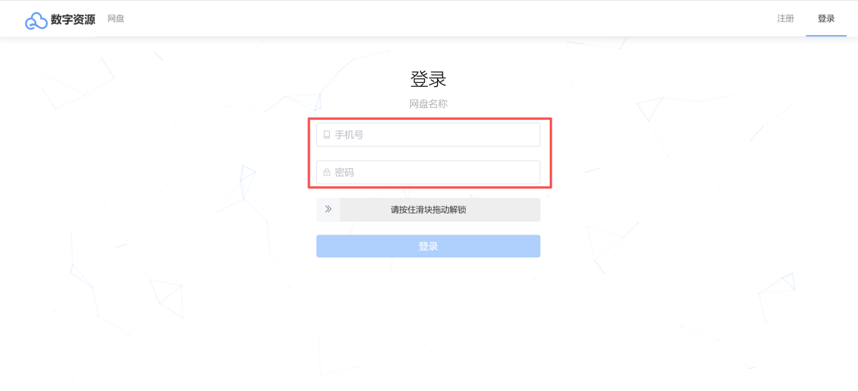
输入账号：18513070622
密码：Yxzx12
右滑解锁，点击“登录”进入主界面。

三、文件上传

（一）首先点击网盘
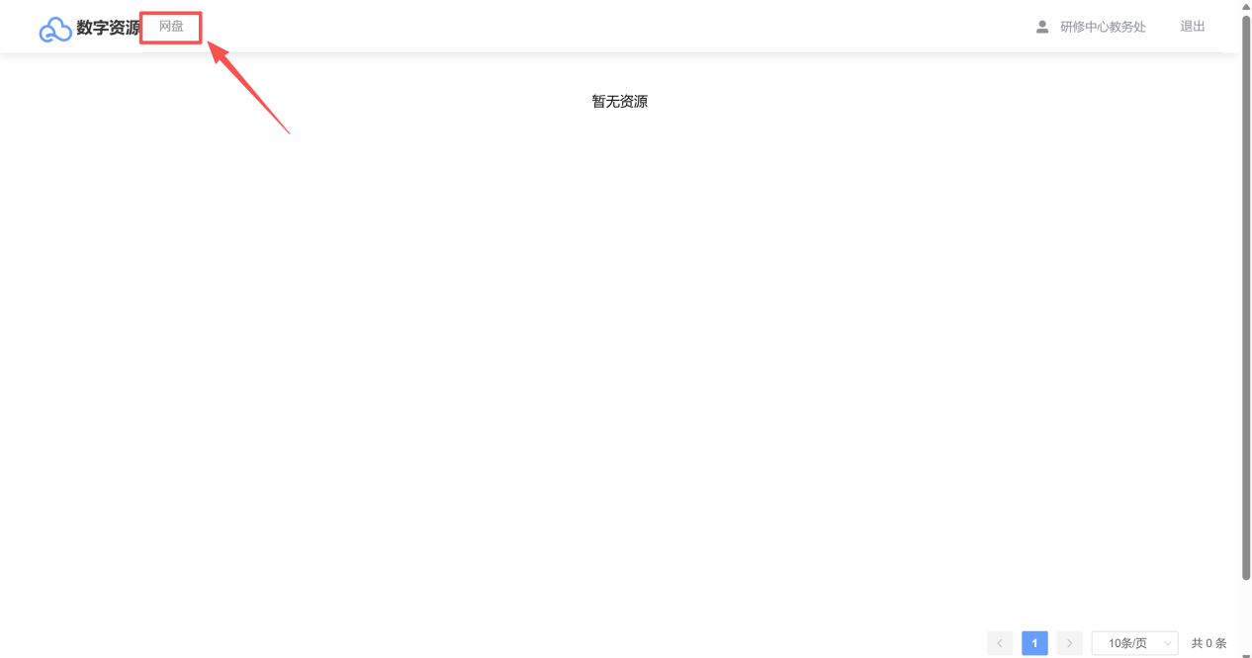
- 上传文件
然后点击上传，选择上传文件，请上传命名后的压缩文件。